Brunno Tatsuo

Gabriel Felipe

Sidnei Henrique

Thales Yahya

Tiago Paulin

RELAÇÃO DE ARTEFATOS

ESPECIFICAÇÃO DO PROJETO

- GO IT -

Trabalho apresentado como requisito parcial para a disciplina de **Experiência Criativa – Projetando Soluções Computacionais**, do curso de Bacharelado em Engenharia de Software, da PUCPR.

Orientadoras:

Profa. Cristina Verçosa P. B. de Souza

Profa. Rosilene Fernandes

Curitiba

2023

SUMÁRIO

[ARTEFATO 1: Quadro “3 Objetivos” 3](#_Toc133768594)

[ARTEFATO 2: Quadro “é – não é – faz – não faz” 4](#_Toc133768595)

[ARTEFATO 3: Quadro “Visão de Produto”. 5](#_Toc133768596)

[ARTEFATO 4: Canvas PBB 6](#_Toc133768597)

[ARTEFATO 5: Relação de User Stories 7](#_Toc133768598)

[ARTEFATO 6: Diagrama Entidade-Relacionamento (DER) 11](#_Toc133768599)

[ARTEFATO 7: Diagrama de Classes 12](#_Toc133768600)

[ARTEFATO 8: Demais Diagramas 13](#_Toc133768601)

[REFERÊNCIA BIBLIOGRÁFICAS 15](#_Toc133768602)

ÍNDICE DE ILUSTRAÇÕES

[Figura 1 – Quadro “3 Objetivos”. 3](#_Toc130129421)

[Figura 2 – Quadro “é – não é – faz – não faz”. 4](#_Toc130129422)

[Figura 3 – Quadro "Visão de Produto". Fonte: AGUIAR, F. 2018. 5](#_Toc130129423)

[Figura 4 – Canvas PBB: "Product Backlog Building". Fonte: AGUIAR, F. 2018. 6](#_Toc130129424)

[Figura 5 - User Stories e Critérios de Aceite. Fonte: AGUIAR, F. 2018. 7](#_Toc130129425)

[Figura 6 – Exemplo: DER construído com de engenharia reversa (MySQL Workbench). 11](#_Toc130129426)

[Figura 7 – Exemplo: Diagrama de Classes. 12](#_Toc130129427)

[Figura 8 – Exemplo: Diagrama de Atividades. 13](#_Toc130129428)

[Figura 9 – Exemplo: Diagrama de Máquina de Estados. 14](#_Toc130129429)

# ARTEFATO 1: Quadro “3 Objetivos”

|  |  |
| --- | --- |
| **ARTEFATO 1**: Quadro “3 Objetivos” | |
| **NOME DO PRODUTO**: GO IT | |
| **OBJETIVOS** | **DESCRIÇÃO** |
| 1 | Conectar pessoas interessadas em atividades ao ar livre e criar uma comunidade engajada. |
| 2 | Oferecer uma plataforma para lojas parceiras divulgarem seus produtos e serviços especializados em atividades ao ar livre |
| 3 | Ser um referência para quem busca explorar novos lugares e ter experiências únicas em atividades ao ar livre. |

Figura 1 – Quadro “3 Objetivos”.

# ARTEFATO 2: Quadro “é – não é – faz – não faz”

|  |  |
| --- | --- |
| **ARTEFATO 2**: Quadro “é – não é – faz – não faz” | |
| **NOME DO PRODUTO**: | |
| **É**  - É uma rede social  - É uma plataforma gratuita  - É uma plataforma web responsiva | **Não é**  - Não é um fórum de dúvidas  - Não é um aplicativo de celular/computador  - Não é uma plataforma paga  - Não é um marketplace |
| **Faz**  - Faz divulgação de atividades ao ar livre  - Faz uma ponte entre os praticantes  - Faz uma vitrine de produtos de lojas parceiras  - Possibilita a criação de atividades ao ar livre  - Faz a verificação de cadastro de instrutores | **Não faz**  - Não realiza o acompanhamento das atividades  - Não faz vendas na plataforma  - Não emite certificados |

Figura 2 – Quadro “é – não é – faz – não faz”.

# ARTEFATO 3: Quadro “Visão de Produto”.

|  |  |
| --- | --- |
| **ARTEFATO 3**: Quadro “Visão de Produto” | |
| **NOME DO PRODUTO**: GO IT | |
| **CLIENTE-ALVO** | Pessoas interessadas em atividades ao ar livre. |
| **CATEGORIA-SEGMENTO** | Aplicação web em formato de rede social. |
| **BENEFÍCIO-CHAVE** | Conecta pessoas de mesmo interesse através de eventos produtos e tópicos. |
| **DIFERENCIADO-CHAVE** | Ao contrário de redes sociais como Facebook e Twitter. Nosso foco é conectar as pessoas com interesse em aventuras ao ar livre. |
| **META-VALOR.** | Reunir a comunidade de aventureiros ao redor do mundo. De forma a incentivar a prática de atividades físicas para melhorar a saúde e o bem estar. |

Figura 3 – Quadro "Visão de Produto". Fonte: AGUIAR, F. 2018.

# ARTEFATO 4: Canvas PBB

* Arquivo enviado em anexo para facilitar a visualização

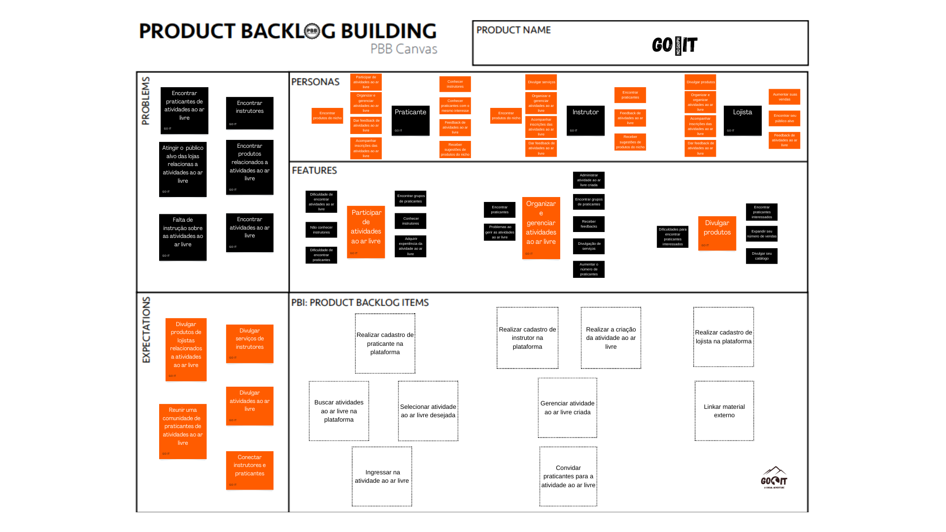

Figura 4 – Canvas PBB: "Product Backlog Building". Fonte: AGUIAR, F. 2018.

# ARTEFATO 5: Relação de User Stories

|  |  |
| --- | --- |
| **HISTÓRIA DO USUÁRIO 1 - PBI**: Realizar cadastro de praticante na plataforma | |
| **COMO**: Praticante  **POSSO**: Realizar cadastro de praticante na plataforma  **PARA**: Encontrar grupo de praticantes | |
| **Critério de**  **Aceite 1** | **DADO** **QUE**: Não esteja cadastrado na plataforma como praticante  **QUANDO**: Realiza o cadastro de praticante  **ENTÃO**: O cadastro é realizado com sucesso |
| **Critério de**  **Aceite 2** | **DADO** **QUE**: Esteja cadastrado na plataforma como praticante  **QUANDO**: Realiza cadastro de praticante  **ENTÃO**: O cadastro não é realizado na plataforma, pois já há um cadastro existente na base de dados |

Figura 5 - User Stories e Critérios de Aceite. Fonte: AGUIAR, F. 2018.

|  |  |
| --- | --- |
| **HISTÓRIA DO USUÁRIO 2 - PBI**: Realizar cadastro de instrutor na plataforma | |
| **COMO**: Instrutor  **POSSO**: Realizar cadastro de instrutor na plataforma  **PARA**: Divulgação de serviços | |
| **Critério de**  **Aceite 1** | **DADO** **QUE**: Não esteja cadastrado na plataforma como instrutor  **QUANDO**: Realiza o cadastro de instrutor  **ENTÃO**: O cadastro é realizado com sucesso |
| **Critério de**  **Aceite 2** | **DADO** **QUE**: Esteja cadastrado na plataforma como instrutor  **QUANDO**: Realiza cadastro de instrutor  **ENTÃO**: O cadastro não é realizado na plataforma, pois já há um cadastro existente na base de dados |

Figura 5 - User Stories e Critérios de Aceite. Fonte: AGUIAR, F. 2018.

|  |  |
| --- | --- |
| **HISTÓRIA DO USUÁRIO 3 - PBI**: Realizar cadastro de lojista na plataforma | |
| **COMO**: Lojista  **POSSO**: Realizar cadastro de lojista na plataforma  **PARA**: Divulgar seu catálogo | |
| **Critério de**  **Aceite 1** | **DADO** **QUE**: Não esteja cadastrado na plataforma como lojista  **QUANDO**: Realiza o cadastro de lojista  **ENTÃO**: O cadastro é realizado com sucesso |
| **Critério de**  **Aceite 2** | **DADO** **QUE**: Esteja cadastrado na plataforma como lojista  **QUANDO**: Realiza cadastro de lojista  **ENTÃO**: O cadastro não é realizado na plataforma, pois já há um cadastro existente na base de dados |

Figura 5 - User Stories e Critérios de Aceite. Fonte: AGUIAR, F. 2018.

|  |  |
| --- | --- |
| **HISTÓRIA DO USUÁRIO 4 - PBI**: Realizar a criação de atividades ao ar livre | |
| **COMO**: Instrutor  **POSSO**: Realizar a criação de atividades ao ar livre  **PARA**: Divulgação de serviços | |
| **Critério de**  **Aceite 1** | **DADO** **QUE**: Tenha a ideia de uma atividade ao ar livre  **QUANDO**: Cria uma atividade  **ENTÃO**: A atividade na plataforma será criada |
| **Critério de**  **Aceite 2** | **DADO** **QUE**: Não tenha certificação para uma determinada atividade  **QUANDO**: Cria uma atividade  **ENTÃO**: A atividade é criada e é sugerido a contratação de um instrutor certificado na atividade |

Figura 5 - User Stories e Critérios de Aceite. Fonte: AGUIAR, F. 2018.

|  |  |
| --- | --- |
| **HISTÓRIA DO USUÁRIO 5 - PBI**: Realizar a criação de atividades ao ar livre | |
| **COMO**: Praticante  **POSSO**: Realizar a criação de atividades ao ar livre  **PARA**: Encontrar grupos de praticantes | |
| **Critério de**  **Aceite 1** | **DADO** **QUE**: Tenha a ideia de uma atividade ao ar livre  **QUANDO**: Cria uma atividade  **ENTÃO**: A atividade na plataforma será criada |
| **Critério de**  **Aceite 2** | **DADO** **QUE**: Tenha interesse em criar uma atividade de risco  **QUANDO**: Cria uma atividade  **ENTÃO**: A atividade é criada e é sugerido a contratação de um instrutor certificado na atividade |

Figura 5 - User Stories e Critérios de Aceite. Fonte: AGUIAR, F. 2018.

|  |  |
| --- | --- |
| **HISTÓRIA DO USUÁRIO 6 - PBI**: Realizar a criação de atividades ao ar livre | |
| **COMO**: Usuário lojista  **POSSO**: Realizar a criação de atividades ao ar livre  **PARA**: Encontrar praticantes interessados | |
| **Critério de**  **Aceite 1** | **DADO** **QUE**: Tenha a ideia de uma atividade ao ar livre  **QUANDO**: Cria uma atividade  **ENTÃO**: Cria uma atividade ao ar livre |
| **Critério de**  **Aceite 2** | **DADO** **QUE**: Tenha interesse em criar uma atividade de risco  **QUANDO**: Cria uma atividade  **ENTÃO**: A atividade é criada e é sugerido a contratação de um instrutor certificado na atividade |

Figura 5 - User Stories e Critérios de Aceite. Fonte: AGUIAR, F. 2018.

|  |  |
| --- | --- |
| **HISTÓRIA DO USUÁRIO 7 - PBI**: Ingressar na atividade ao ar livre | |
| **COMO**: Praticante/Instrutor  **POSSO**: Ingressar na atividade ao ar livre  **PARA**: Encontrar grupos de praticantes | |
| **Critério de**  **Aceite 1** | **DADO** **QUE**: Exista uma atividade de meu interesse na plataforma.  **QUANDO**: Solicita ingresso na atividade  **ENTÃO**: Se torna um participante da atividade |
| **Critério de**  **Aceite 2** | **DADO** **QUE**: Exista uma atividade de meu interesse na plataforma (sem vagas).  **QUANDO**: Solicita ingresso na atividade  **ENTÃO**: Não ingressa na atividade e é informado que está lotada |

Figura 5 - User Stories e Critérios de Aceite. Fonte: AGUIAR, F. 2018.

# ARTEFATO 6: Diagrama Entidade-Relacionamento (DER)

|  |
| --- |
| **ARTEFATO 6:** Diagrama Entidade-Relacionamento (DER) |
| **C:\Users\user\Documents\Terceiro período\Experiência criativa\GO IT\documentacao\goit_db_DER.png** |

Figura 6 – Exemplo: DER construído com de engenharia reversa (MySQL Workbench).

# ARTEFATO 7: Diagrama de Classes

O Diagrama de Classes da UML representa a estrutura e relações entre as classes de um produto de software orientado a objetos.

**Importante**:

* Esta seção é opcional, apenas para produto de software orientado a objetos.
* A equipe deve combinar com a banca de professores todos os artefatos de especificação.

A figura a seguir apresenta uma instância exemplo, como padrão para entrega.

|  |
| --- |
| **ARTEFATO 7:** Diagrama de Classes |
|  |

Figura 7 – Exemplo: Diagrama de Classes.

# ARTEFATO 8: Demais Diagramas

1. Diagrama de Atividades (da disciplina de Criação de Modelos Computacionais)

|  |
| --- |
| **ARTEFATO 8.1:** Diagrama de Atividades |
|  |

Figura 8 – Exemplo: Diagrama de Atividades.

1. Diagrama de Máquina de Estado (da disciplina de Criação de Modelos Computacionais)

|  |
| --- |
| **ARTEFATO 8.2:** Diagrama de Classes |
|  |

Figura 9 – Exemplo: Diagrama de Máquina de Estados.

# REFERÊNCIA BIBLIOGRÁFICAS

AGUIAR, F. **Product backlog building: concepção de um product backlog efetivo**. 2018. Disponível em: <https://speakerdeck.com/fabiogr/product-backlog-building>. Acesso em: 10 fevereiro 2022.

AGUIAR, F. **PBB\_Canvas Template**. 2018. Disponível em: <http://www.productbacklogbuilding.com/canvas/PBB_Canvas.pdf>. Acesso em 10 de fevereiro de 2022.

SCHWABER, K.; SUTHERLAND, J. **Guia do SCRUM - o guia definitivo para o Scrum: as regras do jogo**. 2020. Disponível em: <https://scrumguides.org/docs/scrumguide/v2020/2020-Scrum-Guide-Portuguese-European.pdf>. Acesso em: 10 fevereiro 2022.